**[to do]**

浮動式視窗

**[已完成~]**

6/21 03:53

修改member_manage.php

商品名稱有超連結連到商品

6/7 08:25

修改member_manage.php、cart_order.php

可以修改下訂的數量

修改cart_click_delete.php debug 已正常

**0607_08:44_winner還沒有跳出視窗提醒的功能**

6/6 11:45

新增 cart_order.php --下訂

修改 member_manage.php 購物車是否有商品、結帳按鈕

6/6 02:04

修改cart_delete.php、cart_click_delete.php、cart.php

加入或刪除購物車商品會改變存貨

6/3 03:10

修改cart_delete.php 刪除成功或失敗接跳轉回購物車

修改 member_manage.php 可勾選刪除或個別刪除

新增cart_click_delete.php --勾選刪除

6/3 02:19

修改 member_manage.php 刪除按鈕所對應的商品

修改cart_delete.php 顯示刪除的商品、數量

6/3 01:17

修改 member_manage.php 放入購物車表單

修改cart_delete.php tab=”cart” 使刪除後顯示購物車頁面

修改product.php 立即購買與購物車可使用同一個數量

6/2 23:23

修改cart.php 判斷購物車是否有同商品

修改cart_test.php 新增繼續購物的超連結、刪除鈕

新增cart_delete.php --刪除

6/2 03:22

初步完成購物車加入、列表

遇到的問題：數量不知如何共用(立即購買跟加入購物車)

新增 cart.php --加入(和order幾乎一樣)

新增 cart_test.php--列表

新增 TABLE cart {cart_mid, cart_pid, cart_amount}

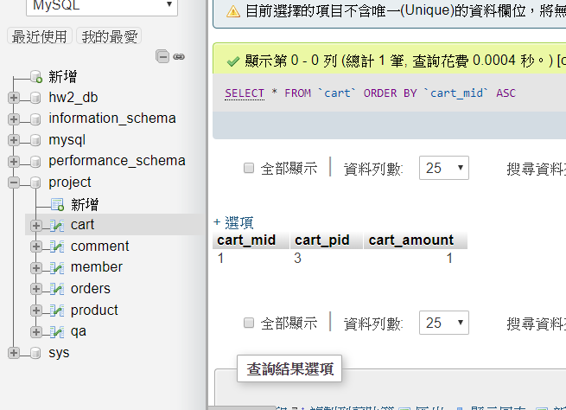

6/2 02：00

register.php echo 須改homelogin.html

order.php echo 不須更改SESSION

6/2 02：00

修改 comment.php 需登入+下訂單才能評價

修改 register.php 帳號是否已註冊

新增 order.php 下訂功能

新增 QA.php 提問功能 僅需登入

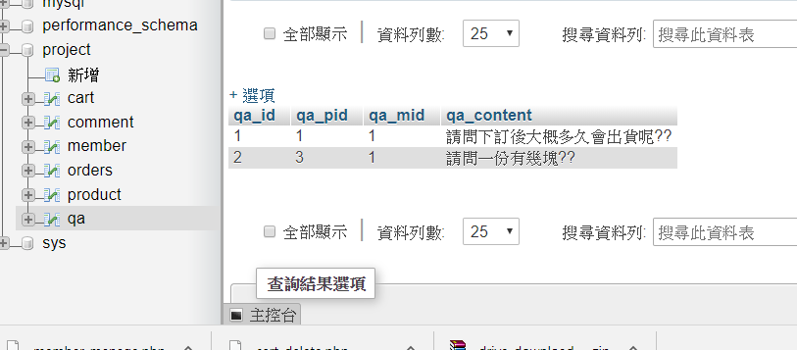

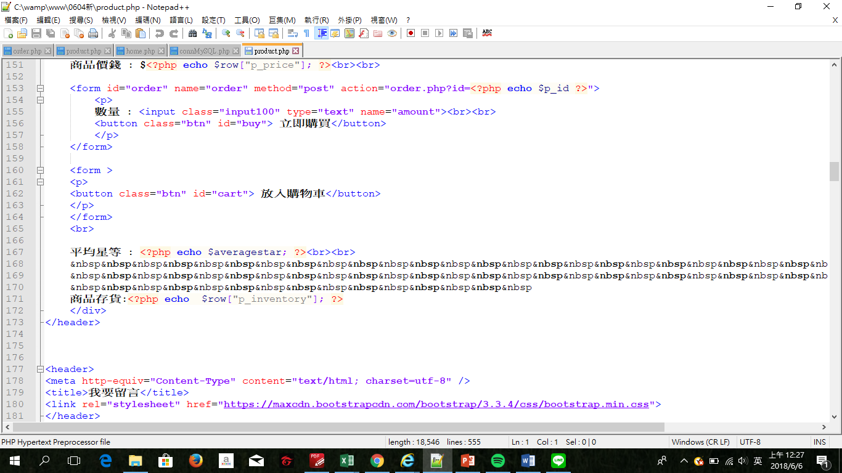

&nbsp&nbsp&nbsp&nbsp&nbsp&nbsp&nbsp&nbsp&nbsp&nbsp&nbsp&nbsp&nbsp&nbsp&nbsp&nbsp&nbsp&nbsp&nbsp&nbsp&nbsp&nbsp&nbsp&nbsp&nbsp&nbsp

&nbsp&nbsp&nbsp&nbsp&nbsp&nbsp&nbsp&nbsp&nbsp&nbsp&nbsp&nbsp&nbsp&nbsp&nbsp&nbsp&nbsp&nbsp&nbsp&nbsp&nbsp&nbsp&nbsp&nbsp&nbsp&nbsp

&nbsp&nbsp&nbsp&nbsp&nbsp&nbsp&nbsp&nbsp&nbsp&nbsp&nbsp&nbsp&nbsp&nbsp&nbsp

商品存貨:<?php echo $row["p_inventory"]; ?>

6/6

home.php

<?php

if(isset($_SESSION['member_id'])){

$id = $_SESSION['member_id'];

$sql ="select member_email from member where member_id='$id' ";

$result = $conn->query($sql);

$row = $result->fetch_assoc();

?>

<a class="w3-right">✿ <?php echo $row['member_email'] ?>歡迎光臨! ✿</a>&nbsp;&nbsp;&nbsp;&nbsp;

<?php } ?>